|  |  |  |
| --- | --- | --- |
| Problem ChosenA | 2024 MCM/ICM Summary Sheet | Team Control Number  1234567 |

Title七鳃鳗种群性别与资源的奥秘

Summary

Your summary

本文聚焦于七鳃鳗种群性别比例及其与当地的资源环境的关联。通过建立相应的模型，探究七鳃鳗种群性别比例对其所处的生态系统的影响，并着重分析当物种能够根据资源可用性调整其性别比例时给其自身以及同处于该系统的其他物种的影响。

针对问题一：我们团队将七鳃鳗所处的生态系统抽象为只含有七鳃鳗，七鳃鳗的猎物层以及捕食七鳃鳗的捕食者三大营养结构，然后运用可解释性强，适用于含有**竞争关系**的生态系统物种数量分析的Lotka-Volterra模型分析七鳃鳗种群的性别比例变化时对其所处的生态系统产生的影响。最终分析显示，随着七鳃鳗种群中的雄性性别比例的不断增加，对其猎物而言不利影响增加，而对于捕食七鳃鳗的捕食者而言利大于弊。

针对问题二：为分析七鳃鳗种群性别比例变化对七鳃鳗的优势和劣势，我们团队构建了基于Logistic及Lotka-Volterra模型的七鳃鳗种群性别比例与其自身数量的关系模型。分析结果表明，七鳃鳗种群的雄性比例的增加有助于七鳃鳗度过食物较为短缺的环境，并为下一次资源环境丰富时种群数量的增加蓄力。但也存在相应的劣势——过高的雄性比例导致其种群的繁殖成功率下降，进而进一步加剧了七鳃鳗种群的数量危机。

针对问题三：为分析七鳃鳗性别比例变化对生态系统稳定性的影响，我们团队通过找到所建立的Lotka-Volterra模型的平衡点，并分析当七鳃鳗种群性别比例变化时，该系统的平衡点的变动情况。分析结果表明，随着七鳃鳗种群性别比例的不断上升，该系统的稳定性会有先增加后减少的趋势。具体是当七鳃鳗种群中的雄性比例达到67%附近时，该Lotka-Volterra模型的平衡性最优，而当该比例继续增大时，该系统的平衡性就逐渐降低。

针对问题四：为具体分析七鳃鳗种群性别比例变化对同处该生态系统的其他物种的影响，可以通过定量分析其他物种数量的变化进行分析。通过进一步完善原有的Lotka-Volterra模型，并引入共生宿主-寄生关系，对七鳃鳗同处的该生态系统中其他物种数量进行分析。分析结果表明，随着七鳃鳗种群雄性比例的不断增大，其对自身的寄生虫及其捕食者的促进作用就愈加明显。

**Keywords:** Lotka-Volterra模型; Logistic模型; 共生宿主-寄生关系; **竞争关系**

Contents

1 Introduction 3

1.1 Background 3

1.2 Restatement of the Problem 3

1.3 Our Work 3

2 Assumptions and Justifications 3

3 Notations 3

4 Problem 1: Model Establishment and Solution 3

4.1 Abc 3

4.1.1 Abc 3

5 Problem 2: Model Establishment and Solution 4

6 Problem 3: Model Establishment and Solution 4

7 Sensitivity Analysis 4

8 Strengths and Weaknesses 4

8.1 Strengths 4

8.2 Weaknesses 4

References 5

Appendices 6

# Introduction

## Background

对于大多数动物物种而言，它们都以雄性和雌性两种形式的性别为主，尽管有一些动物物种不太区分这两种性别。同时，许多物种在出生时的性别比例为1:1，有些物种却偏离了均匀的性别比例，这种现象被称为适应性性别比例变异。例如，美国短吻鳄出生时的性别比例会受到巢穴温度的影响等。

海洋七鳃鳗就是一种存在适应性性别比例变异现象的物种，它们的性别比例会根据外部环境的影响而发生变化，如食物供应的变化会影响其在幼虫阶段的生长速率，从而最终影响了其成年后的性别。这些现象说明，一些物种，尤其是海洋七鳃鳗，具有根据资源可用性调整其性别比例的能力，并且这种能力也为相应物种带来了一些优势与劣势。

## Restatement of the Problem

本次的研究主要探讨的是七鳃鳗这一物种，研究其性别比例及它们对当地条件的依赖性，这涉及了物种如何根据资源可用性调整其性别比例以及这种能力带来的优势与劣势。为了进一步理解性别比例变化与生态系统两者之间的相互作用和相互影响，我们需要开发并检验一个模型，需要研究的问题包括：

·当七鳃鳗种群能够改变其性别比例时，对更大的生态系统有何影响？

·对七鳃鳗种群本身而言，有什么优势和劣势

·七鳃鳗引起的性别比例的变化，对于生态系统的稳定性有什么影响

·在一个生态系统中，如果七鳃鳗种群的性别比例存在变化，这个现象是否可能会为此生态系统中其他的生物，如寄生虫，提供一些优势？

## Our Work

1、通过对七鳃鳗为核心的七鳃鳗食物资源，七鳃鳗，七鳃鳗的捕食者三级生态生态系统进行分析，构建能够用于模拟捕食者和被捕食者之间相互作用的的Lotka-Volterra生态模型，进而分析当七鳃鳗的种群能够改变其性别比例时，对所处的生态系统的影响。

2、七鳃鳗种群的独特之处就是其可变的性别比例，即问题二转化为分析七鳃鳗种群的性别比例对其自身的优势和劣势。为分析七鳃鳗种群性别比例变化对七鳃鳗的优势和劣势，我们团队构建了基于Logistic及Lotka-Volterra模型的七鳃鳗种群性别比例与其自身数量的关系模型。

3、通过对原有的Lotka-Volterra模型进行分析，可以得到该生态系统处于稳定时各物种数量的情况，进而分析七鳃鳗性别比例的变化对生态系统稳定性的影响。

4、通过丰富原先所建立的Lotka-Volterra模型参数，如引入七鳃鳗的寄生率，不同季节下的患病率以及季节性繁殖率等参数，观察经过完善后的模型中相应种群数量的变化情况进而分析七鳃鳗种群性别比例变化能否为其所处生态系统中的其他物种提供优势。

# Assumptions and Justifications

* 七鳃鳗以鱼类为食，而这些鱼类的数量可以影响七鳃鳗的生长速度和性别比。
* 食物资源的变化会影响七鳃鳗性别比的变化，进而可能影响繁殖率和种群结构。
* 七鳃鳗的捕食者也依赖七鳃鳗作为食物来源，其数量可以由七鳃鳗的数量决定。

# Notations

The primary notations used in this paper are listed in Table 1.

Table 1: Notations

|  |  |  |
| --- | --- | --- |
| Symbol | Description | Unit |
| U | 种群U的种群密度 | % |
|  | 种群U的出生率 | % |
|  | 种群U的死亡率 | % |
|  |  |  |
|  |  |  |
|  |  |  |
|  |  |  |
|  |  |  |
|  |  |  |

# Problem 1: Model establishment and solution

## 问题分析

问题一需要分析当七鳃鳗的种群能够改变其性别比例时，对其所处的更大的生态环境的影响。为了分析的便捷性，我们可以将生态环境抽象为只含有七鳃鳗，七鳃鳗的食物层以及捕食七鳃鳗的捕食者三大结构，然后运用常用于描述捕食者和被捕食者之间的数量关系的Lotka-Volterra模型对三者直接的关系进行分析，尤其是引入七鳃鳗种群的性别比例这一参数后，对于整体的三者数量的影响，进而得到当七鳃鳗的种群能够改变其性别比例时，其所处的更大的生态环境的变化情况。

## Lotka-Volterra模型建立

在现实世界里,任何生物种群都处于某一群落中,且与别的种群发生着一定的联系,因此,在不同的种群之间既存在着相互依存,又有相互制约.捕食模型的动力学关系是生物数学研究的重要课题之一,至今已有很多学者根据两个物种间的相互作用关系及物种自身的特征建立模型,并对模型的动力学进行了研究. 考虑到年龄结构与环境等因素的影响,越来越多的研究开始讨论具有时滞的生物模型.如1990年,Aiello和Freedman建立并分析了如下具有常数成熟时滞的阶段结构种群模型:

其中和分别表示未成熟种群和成熟种群的密度;表示从出生到成熟所需要的时间;常数和分别表示未成熟种群的出生率和死亡率;表示成熟种群的死亡率.

在模型(1.1)的基础上,文献考虑了不同物种之间的相互作用,提出了具有阶段结构的Lotka-Volterra合作系统,利用线性化方法和上、下解方法研究了该系统的动力学行为,还建立了两物种成年个体相互合作的时滞反应扩散模型,证明了该模型连接零平衡点与唯一正平衡点的行波解的存在性.Alomari 和Gourley通过考虑两成年种群间的相互竞争作用,提出了下面具有时滞的LotkaVolterra竞争模型

其中U和V分别表示两竞争种群的成年种群密度；正的常数和分别表示两成年种群的出生率；表示种群在成熟过程中的死亡率；表示成熟种群的死亡率；和𝑐2分别表示两成年种群间的竞争效应;𝑓𝑢(𝑠),𝑓𝑣(𝑠)分别表示积分核函数;𝜙(𝑡)和𝜓(𝑡)是(−∞,0]上的连续函数且𝜙(0),𝜓(0)>0.

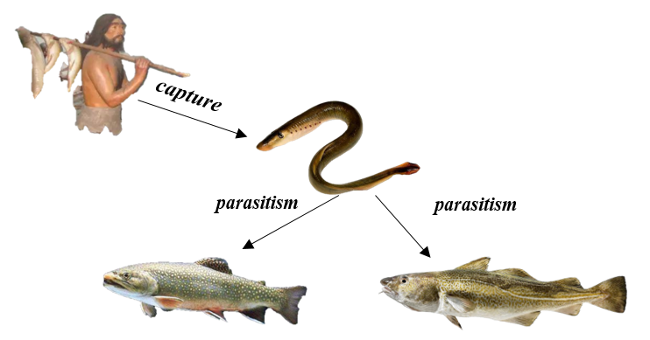

图？？ Lotka-Volterra生态模型图

## Lotka-Volterra模型求解

题目需要分析七鳃鳗种群的性别比例能够改变的情况时，对其所处的生态系统的影响。另外，根据题目可知，海洋七鳃鳗的性别比例会根据外部环境变化而变化——在食物供应较小的环境中，生长速率会更低，雄性的比例可以达到大约78%左右。在食物更容易获得的环境中，观察到雄性在种群中所占比例约为56%。根据此信息，可以得到所构建的生态系统模型中七鳃鳗种群的雄性比例参数在56%到78%之间。然后通过查找相关的资料，以及结合生态系统中能量等级传递时的能量传递效率（约10%），可以初始化该Lotka-Volterra模型的参数如下：

表？？ Lotka-Volterra模型初始参数表

|  |
| --- |
| # 参数定义  growth_rate_of_lamprey = 0.05  # 七鳃鳗的生长率  carrying_capacity_of_lamprey = 2000  # 七鳃鳗的承载力  initial_population_of_lamprey = 100  # 七鳃鳗的初始种群数量  growth_rate_of_prey = 0.08  # 食物资源的再生速度  carrying_capacity_of_prey = 10000  # 食物资源的承载力  initial_population_of_prey = 5000  # 食物资源的初始数量  growth_rate_of_predator = 0.02  # 捕食者的生长率  carrying_capacity_of_predator = 500  # 捕食者的承载力  initial_population_of_predator = 50  # 捕食者的初始种群数量  predation_rate_of_predator = 0.0005  # 捕食率  intraspecific_competition_rate_of_lamprey = 0.01  # 七鳃鳗种内竞争率 |

基于所给定的种群生长率，种群的承载力以及种群的初始种群数量分别计算七鳃鳗种群，七鳃鳗对应的食物资源种群以及七鳃鳗捕食者种群数量在每个时间步长中的增长情况。然后运用欧拉方法来更新种群的数量——根据当前的种群数量和增长率，通过离散化的时间步长来估计下一个时间步长的种群数量，即根据以下公式进行计算：

其中，是当前时间步长的种群数量，是下一个时间步长的种群数量，是当前时间步长内的种群增长速率，是下一个时间步长内的种群增长率。

最终得到所建立的Lotka-Volterra模型中鳃鳗种群，七鳃鳗对应的食物资源种群以及七鳃鳗捕食者种群数量对应于七鳃鳗的性别比例的变化情况如下所示：

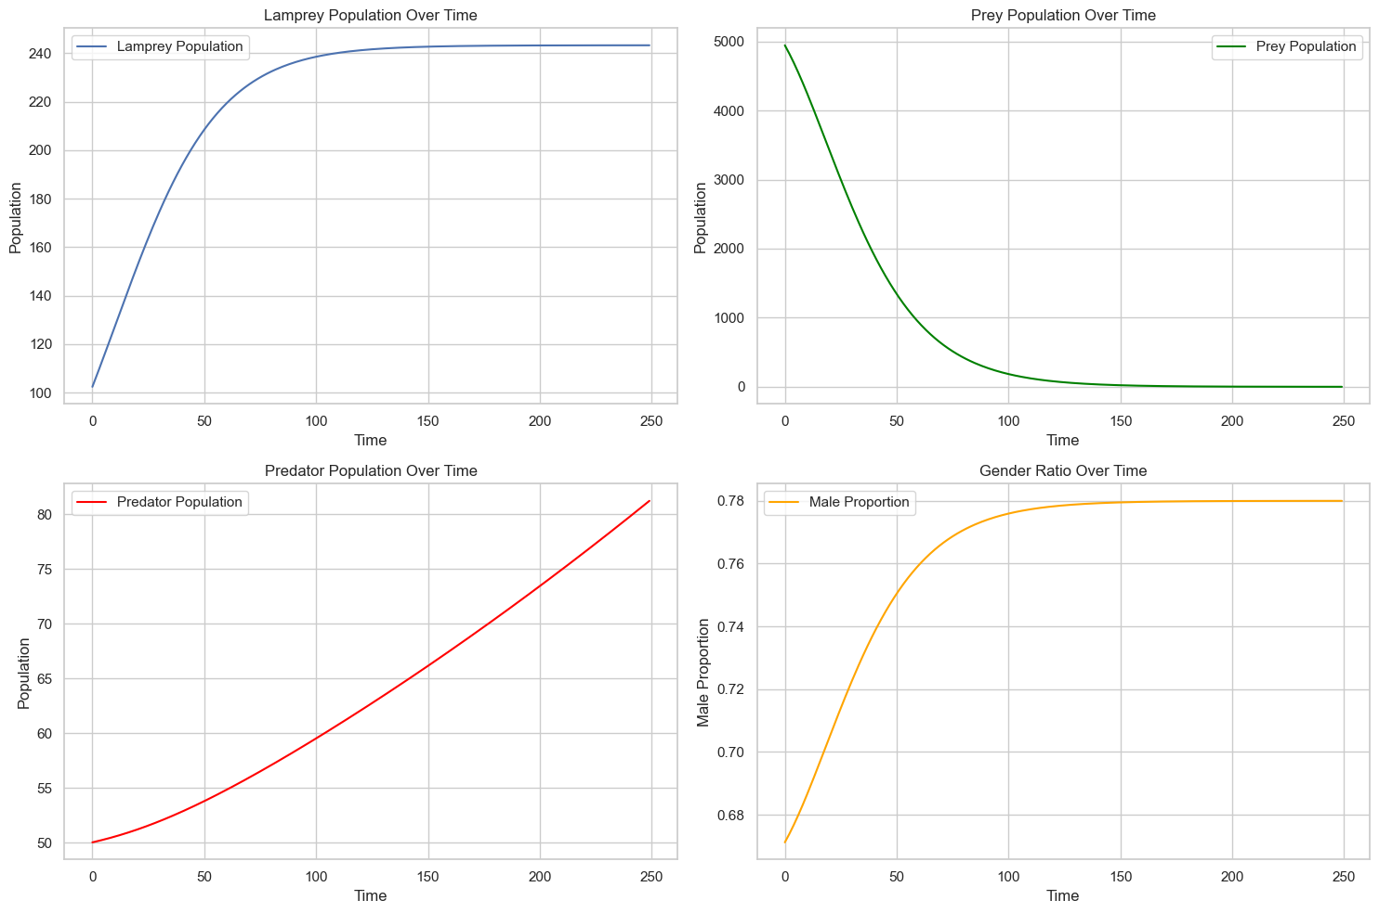

图？？ 七鳃鳗不同性别比例时，

相应的生态系统三大层次种群数量的变化

从所得到的结果可以看出，随着七鳃鳗种群中的雄性比例的增加，该生态系统中的七鳃鳗数量不断增加，而其对应的食物资源种群的数量则在不断的下降。与此同时，七鳃鳗捕食者的数量也随着七鳃鳗种群中的雄性比例的不断增加而增加。由此分析可以得到，七鳃鳗种群中的性别比例确实会对其所处的生态系统产生一定程度的影响——随着七鳃鳗种群中雄性比例的不断增加，对其食物资源不利，但有益于七鳃鳗的捕食者。

# Problem 2: Model Establishment and Solution

## 问题分析

结合题目背景知识以及问题一，我们已经知晓了七鳃鳗种群的特点，它们是能改变性别比例的种群。而问题二所问的更深入，要求分析七鳃鳗这个种群，讲出它们的优势与劣势。而七鳃鳗种群的独特之处就是其可变的性别比例，因此，问题二也要结合七鳃鳗种群的这个特点来分析，也就是说，先前问题一中假设的一些条件需要在问题二中继续沿用，并在此基础上，作出一些调整与更改，同时为了获得更具说服性的数据结果来分析，在问题二中，我们团队将增加新的模型来模拟运行整个种群乃至生态系统。

## 基于资源可得性、Logistic增长模型和Lotka-Volterra模型构建三级生态系统模型

我们知道，七鳃鳗种群会因为资源可得性，尤其是食物资源，改变其性别比例，因此，在问题二，我们将根据这个特点，结合问题一中对于生态系统的抽象，采用Logistic增长模型和Lotka-Volterra模型构建涵盖了食物链三个层级的生态系统模型——猎物(七鳃鳗的食物资源)、中级消费者(七鳃鳗种群)、捕食者(土著人)，通过初始化参数设定和循环迭代来模拟此生态系统的运作，模拟三个层级之间的相互作用和动态平衡，并输出最终结果，根据结果分析七鳃鳗种群的优势与劣势。

为了真实地模拟生态系统的运行，就必须模拟几个已经假定好的种群的增长。Logistic增长模型是一个种群或人口增长的通用模型，最初由Pierre François Verhulst在1838年提出，直到后来逐渐被完善成为了种群增长律。在该模型中，令P为种群规模，t代表时间，该模型用下面这个微分方程表示：

其中常数r为种群增长率，K为环境承载力。

方程中，导致几乎没有阻力的增长率。增长率r代表种群数量P在一个单位时间内的增长比例。在不断迭代的过程中，随着种群规模的扩大，第二项 值不断接近第一项然后趋于相等，种群P内的个体之间开始争夺一些关键资源(其中就包含了食物资源)而相互干扰，产生了对抗效应，由参数K代表。发生了这个竞争现象之后，种群总体增长率会降低，直到P停止增长，此时方程的解为

其中：

可以说，K是P的极限值，即经过无限长时间后(或在有限时间内近似)，种群规模所能达到的最大值。需要注意的是，只要初始值P(0)>0，无论取值多少，种群数量都会渐近环境承载力的值，包括P(0)>K的情况。

在先前模型的构建中，我们没有考虑环境承载力这个变量，也是会随时间变化的，因此改进模型为

在某些特别情况，承载力会随时期以T为周期变化，满足下式：

比如天气之类的因素，从宏观角度考虑，T的典型取值是1年。但是在我们团队的建模中，环境承载力主要以食物资源因素为主，所以不具有固定的周期值，且其变化不仅与时间有关，其他种群变化也与其有关。但有趣的是，无论承载力值是否按照固定周期变化，在Logistic增长模型中，按照模型方程迭代，会发生非常丰富的行为，比如在某些参数范围内呈现双稳定，以及单调衰减、平滑指数增长、振荡接近稳定水平等等现象。在我们团队构建的模型的运行结果中，不难发现，最终曲线图就体现了这个特点。

然而上述只是纯粹的数学模型，接下来就要具体落实此Logistic增长模型到生态系统模型中，因为Logistic增长模型就是种群规模增长的通用模型，因此对于先前构建的七鳃鳗的食物资源种群、七鳃鳗种群、七鳃鳗捕食者种群都可以使用这个Logistic增长模型，在这个模型的基础之上动态调整公式，之后运行模型经过若干次迭代，每次迭代都把三个种群的规模增长公式进行迭代计算并更新结果。

首先对于七鳃鳗种群的推导公式，在刚刚的模型基础之上结合题目背景和题目要求，我们还要考虑种群性别比例、繁殖成功率、食物资源可得性的因素对于该种群增长的影响，同时承载力项以七鳃鳗种群规模为主。令七鳃鳗种群的繁殖成功率为，假设种群性别比例(即雄性占比)为，因为繁殖成功率最高时种群的性别比例应为1:1，可得下式

接下来，为了引出公式，需设下一系列变量。令七鳃鳗种群生长率、食物资源的再生速率、捕食者生长率分别为，令七鳃鳗种群承载力、食物资源承载力、捕食者承载力分别为，令七鳃鳗种群总数、食物资源总数、捕食者总数分别为。

得到了相关变量后，可以列出七鳃鳗种群的增长公式如下：

同理，也可以列出食物资源的增长公式，不过需要注意的是，作为食物资源，需要考虑被频繁捕食的情况，所以增长公式中需要减去其被捕食的部分

假设其捕食率为，可以得到公式如下：

最后，仍然同理，捕食者种群的增长公式结合模型如下：

三个种群的增长模型公式就已经全部确定，只需要在代码中按照这个公式迭代即可，但是还没有考虑性别比例这个因素的计算，因为题目提到了性别比例受食物资源影响，其值变化范围大致为0.56-0.78，将此也规定至模型中，构建线性关系如下

在得到了模拟此三级生态系统模型运行所有所需函数后，我们就开始对该模型的迭代，每次迭代我们都将先计算并更新当前七鳃鳗种群的性别比例，然后分别更新七鳃鳗总数、食物资源总数和捕食者总数，并将这四个数据记录下来，在模拟一定的时间步长后，将得到这些数据随着时间推演的变化，并将这些结果输出出来，用于最终对七鳃鳗种群的优势和劣势的分析当中。下图中展示了五张折线图，随着时间推演即生态系统模型的模拟运行，五个值的变化结果。分别描述了七鳃鳗总数随着时间变化的规律、食物资源随着时间变化的规律、捕食者总数随着时间变化的规律、七鳃鳗种群的性别比例随着时间变化的规律和七鳃鳗种群的繁殖成功率随着时间变化的规律。

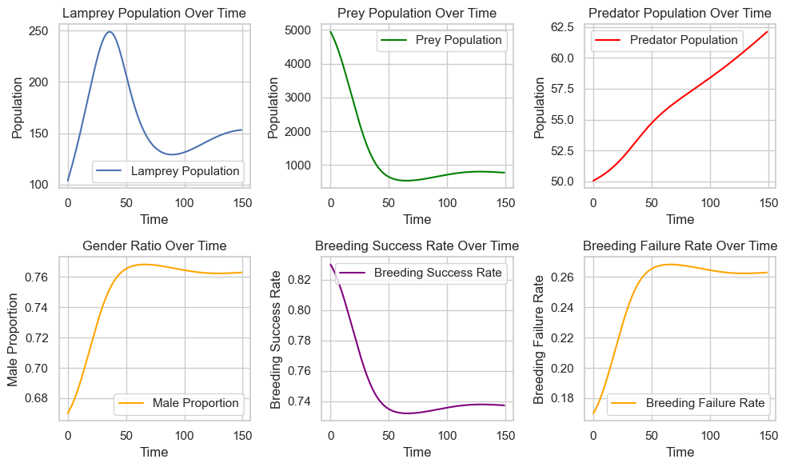

图？？ 可视化过程图

综合这五个曲线图的结果，我们可以发现，随着时间的推移，七鳃鳗总数是先增加后减少最后趋于稳定的，食物资源总数则是先减少后略微增加最后趋于稳定的，捕食者总数则是一直稳步增加，七鳃鳗种群的性别比率则是与食物资源相反，先增加后略微减少最后趋于稳定，而七鳃鳗种群的繁育成功率也与食物资源的变化较为相似。从这其中，我们可以看出七鳃鳗种群的优势与劣势。

先谈论其优势，七鳃鳗种群的适应性性别比例调整让它们种群更有效地适应不同环境条件，从模拟中可以看出，初始化完毕后，由于先决条件于是食物资源急剧减少，七鳃鳗种群的性别比例也相应地不断升高，提高雄性的占比减少整个种群对食物资源的消耗来适应环境，维护了种群的稳定性，体现了种群长期的适应性和强大的生存能力。

再谈论其劣势，七鳃鳗种群的性别比例的显著变化打乱了其内部的雄性与雌性的平衡，进而会干扰整个生态系统内的天然平衡。与此同时，当食物资源缺少时，七鳃鳗种群的雄性占比增加，导致了种群的繁殖成功率降低，不利于种群的长期发展，从结果也可以看出，当雄性比例增加到一定程度后，七鳃鳗的总体数量开始下降，这也说明雄性占主导地位后降低了该种群的遗传多样性，增加了种群因环境压力而灭绝风险，使得种群受到了负面影响。

概括地说，七鳃鳗种群的优势和劣势有如下若干条。

七鳃鳗种群的优势有：  
·资源利用效率高：七鳃鳗种群的适应性调整性别比例另该种群可以更广泛更有效地生存并适应于不同环境条件的生态系统中。比如在食物资源较少的条件下，该种群会调整雄性占比多的性别比例减少种群整体对有限的食物资源的需求。

·种群的动态优化：七鳃鳗种群的适应性性别比例的变化会有利于其动态优化，维护种群的稳定性，更利于种群长期的适应性，并且更好地发挥了其在生态系统中所扮演的角色。

·灵活的生存策略：七鳃鳗种群可以根据环境条件的变化而灵活地调整种群的性别结构来更好地生存，这利于种群更好地适应环境变化，从而提高其整体的生存率。

七鳃鳗种群的劣势有：

·对生态系统的平衡干扰：七鳃鳗种群的性别比例的显著变化会扰乱其所在生态系统的天然平衡，从而影响种群甚至其所在生态系统的稳定性。

·遗传多样性的降低：如果七鳃鳗种群的性别比例严重失调，比如雄性占据了过高的主导地位，会降低种群的遗传多样性，也降低了种群的繁殖成功率，不利于种群的长期发展，增加了种群因环境压力而灭绝的风险。

·适应性性别比例变化的局限性：这种动态改变种群性别比例的机制的有效性可能受到环境变化速度和变化幅度的限制及影响，快速或极端的环境变化会超过种群调整性别比例的能力，导致种群收到负面影响。

图？？5个因素相互影响的关系

# Problem 3: Model Establishment and Solution

## 问题分析

该问题需要考虑七鳃鳗种群中，雌雄性别比例的变化对整个生态系统的稳定性的影响。该问题重点在于生态系统稳定性的求解上，而生态系统的稳定性最有力的说明就是对应物种的种群数量在长时间的变化情况。另外，长期性就意味着我们不能只考虑七鳃鳗性别比例对于该物种一代的生长速率，而是需要同时考虑七鳃鳗性别比例对于该种群的繁殖率的影响。通过对原有的Lotka-Volterra模型进行分析，可以得到该生态系统处于稳定时各物种数量的情况，进而分析七鳃鳗性别比例的变化对生态系统稳定性的影响。

## Lotka-Volterra模型平衡点分析

在分析不同种群的竞争作用时，整个生态系统的稳定性是一个我们经常关注的议题。Lotka-Volterra 模型中，我们很容易找到系统的平衡点，或者叫不动点（fixed point）。令,即

可以解出两个平衡点：

第一个平衡点将两个种群的数量全部清零，将来自然也永远为零，是一个很无趣的平庸解。此外，如果的数量存在稍许偏离，它将立刻呈现指数增长，所以这还是个不稳定的平衡点。

更有意思的第二个平衡点将是我们接下来分析的重头。我们将证明，不论那些参数取值如何，这一定是稳定平衡点（stable fixed point）。

设和相比和有微小的偏离，记作

忽略高阶小量，Lotka-Volterra 方程可以重新写成

将上述两条式子进行合并，即可消去，得到只含有的方程

然后再引入频率，方程的通解可以写成：

其中A和B是由系统初始状态确定的常数。

将上述式子进行合并即可得到对应的的解：

以上解说明，若当猎物种群数量和猎食者种群数量偏离平衡点，将来的偏离也只会在平衡点附近随时间震荡，而且呈现出非常规律的周期性。两个种群数量波动的周期都为：

## 模型求解

通过对问题进行分析后，我们需要考虑七鳃鳗种群的繁殖成功率，因此需要将繁殖成功率作为Lotka-Volterra模型的一个参数，进一步完善该模型。另外由于种群繁殖成功率与种群中雌雄比例息息相关，种群的繁殖成功率可以根据性别比例的数据求得。具体转化公式如下：

其中，是指七鳃鳗种群繁殖成功率，是指七鳃鳗种群中雄性比例，是指在食物更容易获得的环境中，即较为理想情况下七鳃鳗种群中雄性比例。

另外，由于七鳃鳗的性别比例在很大程度上与其所处环境中食物供应情况有关，我们可以设置相应的性别比例因子从而根据食物资源量来调整七鳃鳗的性别比例。

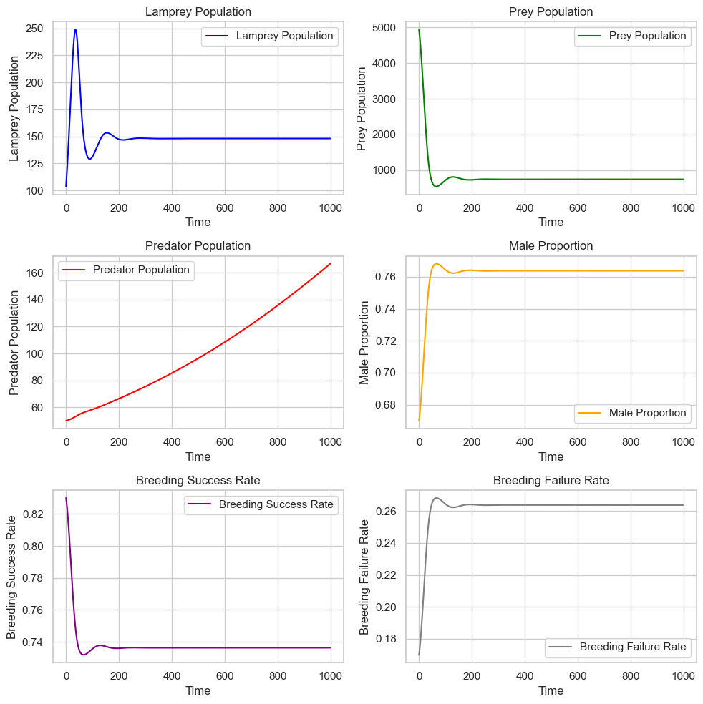

图？？ 七鳃鳗种群性别比例变化对生态系统所产生的影响

对上述可视化图像进行分析后可知，随着七鳃鳗种群的雄性比例的不断增加，七鳃鳗种群的繁殖成功率不断下降。需要注意的一点是，在七鳃鳗种群中雄性比例刚开始上升的时候，七鳃鳗的种群数量是处于上升趋势并且达到了一个峰值，随后立即转入下降，并随着时间的推移渐趋于稳定。这一现象主要是七鳃鳗雄性比例初始阶段处于较为合理的区域，由此得到较高的繁殖成功率，从而使得七鳃鳗的种群数量得到较快的提升。随着时间的推移，七鳃鳗的种群繁殖成功率下降，相应的增长趋势也转为下降趋势，并在生态系统的反馈作用下渐趋于稳定。另外，可以看到七鳃鳗的捕食者的数量在七鳃鳗雄性比例不断增大的同时也在不断增大，七鳃鳗的捕食资源则不断下降并随时间的推移逐渐趋于稳定，最终处于较低水平。这在一定程度上验证了七鳃鳗种群中雄性的捕食能力强于雌性。

对所建立的模型进行相应参数的灵敏性检验，从而得到在不同参数条件下的七鳃鳗繁殖成功率敏感性指标数据，并将其进行可视化展示，具体结果如下：

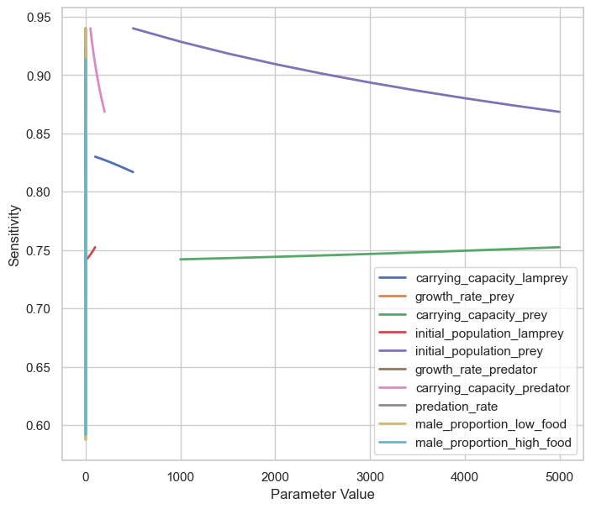

图？？ Lotka-Volterra模型参数灵敏性分析

# Problem 4: Model Establishment and Solution

## 问题分析

该问题要求我们考虑七鳃鳗种群的性别比例变化能否为其所处生态系统中其他物种带来优势，其实质是需要分析七鳃鳗种群的性别比例变化对于其所处生态系统中其它物种的影响。另外，由于每一生物种群在其所处生态系统都不是单一存在的，其会与相应营养级之间存在一定的能量传递与信息交互。

因此，分析七鳃鳗种群的性别比例对于其所处生态系统的其他物种的影响需要从其对于七鳃鳗而言所处的营养层级进行分析。如一些土著居民会捕食七鳃鳗作为食物来源，因此土著居民可以认为是七鳃鳗的捕食者；另外七鳃鳗通过寄生鳕鱼和鲑鱼来获得营养，即七鳃鳗可以看作是鳕鱼和鲑鱼的寄生者；同时还需考虑寄生于七鳃鳗体内的寄生虫等物种。通过丰富原先所建立的Lotka-Volterra模型参数，如引入七鳃鳗的寄生率，不同季节下的患病率以及季节性繁殖率等参数，观察经过完善后的模型中相应种群数量的变化情况进而分析七鳃鳗种群性别比例变化能否为其所处生态系统中的其他物种提供优势。

## 模型建立

宿主-寄生模型是一种典型的生物数学模型,其在生物学与生态学中都被广泛的研究与应用。目前,对于寄生-宿主模型的研究,有很多学者给出了很有意义的结论。然而,这些研究主要是基于寄生物数量的增加有碍于宿主生存这一假设的。事实上,在现实生态系统中,有些寄生生物规模的扩大一定程度上是有利于宿主数量增长的。这类模型通常被称作共生的宿主寄生模型。基于Lotka-Volterra模型,确定性的共生宿主-寄生模型表述如下:

其中和分别表示宿主与寄生物在时刻的种群规模;是的增长率;其中表示物种的种间竞争系数,而j表示物种j作用在物种i上的竞争系数。通过模型,容易看出宿主与其寄生物是互惠共生的关系。

现实中的生物种群模型都不可避免的受到随机干扰因素的影响。因此,模型的建立还应考虑环境白噪音的影响。随机生物种群模型中,存在多种引入环境白噪音的方法。其中,较为普遍的引入方法是:首先,定义一个过程其中是一个确定性的初值。令是一个随机变量序列，满足,其中和是常数，代表随机干扰因素的影响强度。假设在区间上，根据确定性模型变化，且受随机项干扰，则有

当时，弱收敛于随机共生的宿主-寄生模型的解：

## 模型求解

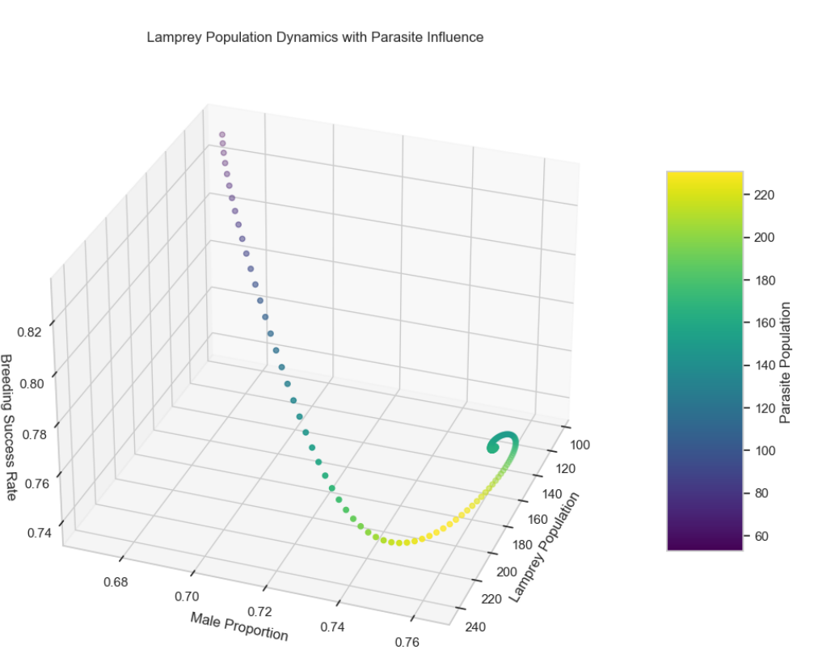

图？？ 随七鳃鳗种群性别比例变化的七鳃鳗体内寄生虫的数量的变化

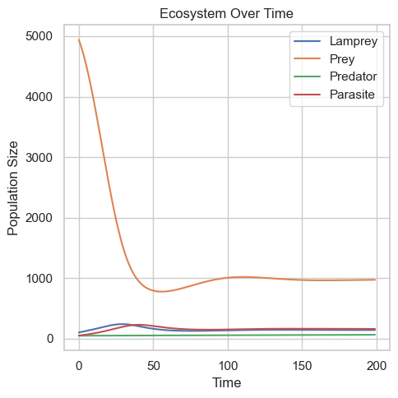

图？？ 随时间变动的七鳃鳗所处生态系统各物种数量的变化

从上述可视化结果而言，七鳃鳗种群性别比例变化对于其所处的生态系统而言会产生一定的影响——会对相应物种的数量起到促进作用。例如，从随七鳃鳗种群性别比例变化而变化的七鳃鳗种群体内寄生虫数量的变化情况而言，当七鳃鳗种群的雄性比例达到0.74时，相应的寄生虫的数量达到顶峰，而当七鳃鳗种群的雄性比例处于较低水平时(约0.56)，其寄生虫的数量则会明显减少，这也与初始假定时雄性七鳃鳗的患病机率较高相吻合。除了寄生虫外，可以看到以七鳃鳗为食物资源的猎食者的数量也在缓慢上升。而由于雄性比例的上升，结合题目所给背景——在食物供应较少的环境中，七鳃鳗种群的雄性比例会比较高可知，雄性七鳃鳗的生存能力更强，其捕食能力也更强。因此，当七鳃鳗种群的雄性比例不断增大时，其食物资源的数量会有一个明显的减少的趋势，相当于使得该部分物种在该生态系统中所占的比重减少，为与七鳃鳗的食物资源处于相同生态位的竞争者提供了更好的发展空间，促进了该生态系统的物种多样性。

## 模型灵敏性分析

对上述模型进行相应的灵敏性分析，得到如下的结果：

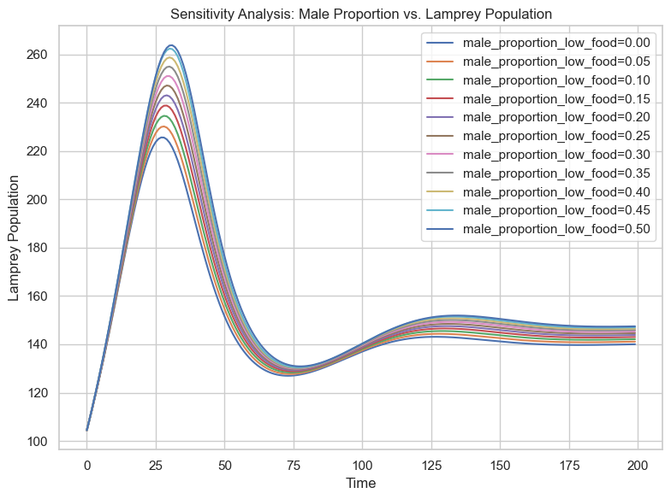

图？？ 对引入物种变量后的模型进行灵敏度分析

从灵敏图中可以看到，随着雄性比例的不断变化变动，七鳃鳗的种群数量变化范围相对合理，不会出现激增等过拟合现象，可以认为所得模型具有良好的鲁棒性，适用于当七鳃鳗种群的性别比例不断变化的情况。

# Strengths and Weaknesses

## Strengths

* 该模型充分运用了Lotka-Volterra时滞模型及Lotka-Volterra宿主-寄生模型，能较为充分的反映七鳃鳗种群性别比例的变动对其所处的生态系统之间的影响
* 该模型基于严谨的数学推理，具有相当的科学性
* 该模型充分考虑到所建立的Lotka-Volterra模型中所需的相应的变量，并在原有的基础上充分考虑时滞效应以及宿主-寄生之间的关系

## Weaknesses

* 考虑的物种数量较少，不利于更好的反应现实的情况
* 模型基于数学推导较多，数据初始化变量的定义更多基于理想状态，导致可能会合现实情况有所出入

# References

[1]

[2]

[3]

[4]

# Appendices

|  |
| --- |
| Appendix 1 |
| Introduce: 简介 |
| 代码 |
| Appendix 2 |
| Introduce: 简介 |
| 代码 |